图书馆管理系统

**数据库顶层设计说明**

**版本：0.1**

编写： 林翰文

校对： 林翰文

审核： 林翰文

批准： 林翰文

**2020年7月**

目录

1引言 2

1.1文档标识 2

1.2项目概述 2

1.3文档概述 2

1.4参考文档 3

2数据库级设计决策 3

3数据库详细设计 4

3.1 ER图 4

3.2 类图 5

4用于数据库访问或操作的软件配置项的详细设计 5

4.1 读者信息表 5

4.2 图书馆管理员信息表 6

4.3 书籍信息表 6

4.4 书籍删除记录表 7

4.5 读者借阅记录表 7

4.6 读者罚金记录表 8

4.7 图书馆收入记录表 8

5需求的可追踪性 9

6注解 9

6.1JDK 9

6.2MySQL 9

6.3CSCI 10

# 1引言

## 1.1文档标识

中文名称：《数据库顶层设计说明》。

英文名称：“Database Design Description（DBDD）”。

文档版本：“0.1”。

文档编号：“M-LMS-DBDD-0.1”。

## 1.2项目概述

文档适用于“图书馆管理系统”项目（以下简称“LMS项目”）的开发过程。该项目标识号为“M-LMS”，其软件产品版本号为“1.0”，包括三个内部版本，分别是0.1版、0.2版和0.3版。

项目内容为：

系统的使用者主要分为两类，分别是读者、图书馆管理员，而他们的权限也被分为两个层次，其中读者的权限是最低的，

读者的权限主要针对图书以及个人信息，他们可以在系统中进行搜索信息、预约图书、修改个人信息等操作，但是他们没有权限直接借还书籍、注册账号等。图书馆管理员的权限主要针对图书管理以及读者管理，如书籍的增删改查、用户信息的增删改查、帮助读者进行书籍的借阅与归还、发送公告等，但没有权限进行注册自己的账号、改变规定等操作。

## 1.3文档概述

本文档依据国家标准《GB/T 8567-2006计算机软件文档编制规范》制定，用来说明LMS项目软件的数据库，并详细设计数据库以满足软件需求。属于技术文档，仅限于项目相关人员阅读。

## 1.4参考文档

* 《GB/T 8567-2006计算机软件文档编制规范》，国家标准

# 2数据库级设计决策

使用MySQL数据库（一个汉字占两个字节，一个ASCII码占一个字节）。

UserType:1,2分别代表读者、图书馆管理员，权限依次增大。

# 3数据库详细设计

## 3.1 ER图

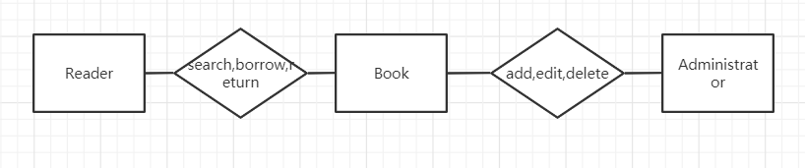

ER图

## 3.2 类图

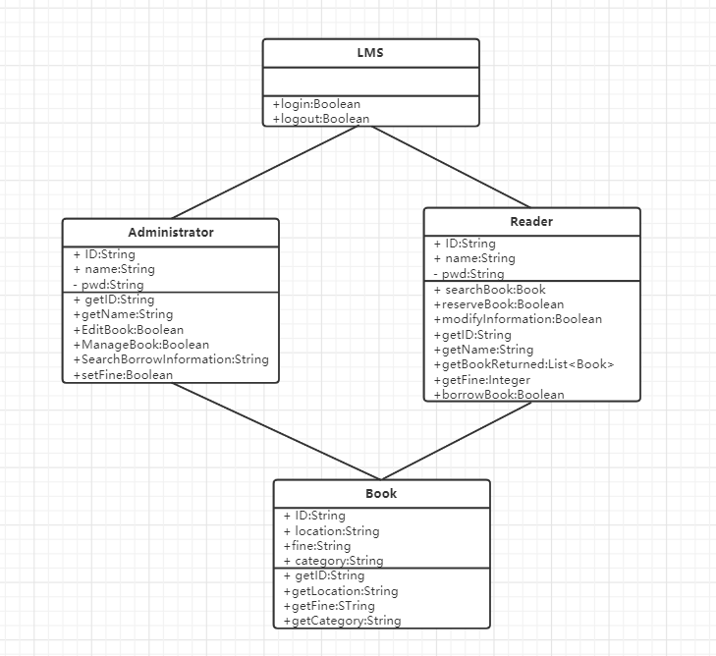

类图

# 4用于数据库访问或操作的软件配置项的详细设计

## 4.1 读者信息表

读者信息表（RI）

|  |  |  |  |  |  |
| --- | --- | --- | --- | --- | --- |
| 非技术性字段 | 字段名称 | 类型 | 约束 | 保密性 | 来源 |
| 用户ID | RI_id | String | Primary Key | 不加密 | 注册时确定 |
| 用户昵称 | RI_name | String | NOT NULL | 不加密 | 注册时确定 |
| 用户密码 | RI_pwd | String | NOT NULL | 采用加密算法 | 注册时确定 |
| 注册时间 | RI_time | String | NOT NULL | 不加密 | 注册时确定 |

## 4.2 图书馆管理员信息表

图书馆管理员信息表（AD）

|  |  |  |  |  |  |
| --- | --- | --- | --- | --- | --- |
| 非技术性字段 | 字段名称 | 类型 | 约束 | 保密性 | 来源 |
| 用户ID | AD_id | String | Primary Key | 不加密 | 注册时确定 |
| 用户昵称 | AD_name | String | NOT NULL | 不加密 | 注册时确定 |
| 用户密码 | AD_pwd | String | NOT NULL | 采用加密算法 | 注册时确定 |
| 注册时间 | AD_time | String | NOT NULL | 不加密 | 注册时确定 |

## 4.3 书籍信息表

书籍信息表（BI）

|  |  |  |  |  |  |
| --- | --- | --- | --- | --- | --- |
| 非技术性字段 | 字段名称 | 类型 | 约束 | 保密性 | 来源 |
| 书籍ID | BI_id | String | Primary Key | 不加密 | 添加时确定 |
| 书名 | BI_name | String | NOT NULL | 不加密 | 出版时确定 |
| 书籍出版号 | BI_ISBN | String | NOT NULL | 不加密 | 出版时确定 |
| 书籍位置 | BI_location | String | NOT NULL | 不加密 | 添加时确定 |
| 书籍价格 | BI_value | double | NOT NULL | 不加密 | 出版时确定 |
| 书籍类别 | BI_Ctgry | String | NOT NULL | 不加密 | 添加时确定 |

## 4.4 书籍删除记录表

书籍删除记录表（BDR）

|  |  |  |  |  |  |
| --- | --- | --- | --- | --- | --- |
| 非技术性字段 | 字段名称 | 类型 | 约束 | 保密性 | 来源 |
| 书籍ID | BDR_bID | String | Primary Key | 不加密 | 添加时确定 |
| 书名 | BDR_name | String | NOT NULL | 不加密 | 出版时确定 |
| 书籍出版号 | BDR_ISBN | String | NOT NULL | 不加密 | 出版时确定 |
| 图书馆管理员ID | BDR_lID | String | NOT NULL | 不加密 | 删除时确定 |
| 图书馆管理员昵称 | BDR_lName | String | NOT NULL | 不加密 | 删除时确定 |
| 删除时间 | BDR_time | String | NOT NULL | 不加密 | 删除时确定 |
| 删除原因 | BDR_reason | String | NOT NULL | 不加密 | 删除时确定 |

## 4.5 读者借阅记录表

读者借阅记录表（RBR）

|  |  |  |  |  |  |
| --- | --- | --- | --- | --- | --- |
| 非技术性字段 | 字段名称 | 类型 | 约束 | 保密性 | 来源 |
| 读者ID | RBR_rID | String | Primary Key | 不加密 | 借阅时确定 |
| 读者昵称 | RBR_rName | String | NOT NULL | 不加密 | 借阅时确定 |
| 书籍ID | RBR_id | String | NOT NULL | 不加密 | 借阅时确定 |
| 书籍出版号 | RBR_ISBN | String | NOT NULL | 不加密 | 借阅时确定 |
| 书名 | RBR_bName | String | NOT NULL | 不加密 | 借阅时确定 |
| 书籍归还时间 | RBR_bBrwt | String | NOT NULL | 不加密 | 借阅时确定 |
| 书籍借阅时间 | RBR_bBrwt | String | NOT NULL | 不加密 | 借阅时确定 |
| 图书馆管理员ID | RBR_lID | String | NOT NULL | 不加密 | 借阅时确定 |
| 图书馆管理员昵称 | RBR_lName | double | NOT NULL | 不加密 | 借阅时确定 |

## 4.6 读者罚金记录表

读者罚金记录表（RFR）

|  |  |  |  |  |  |
| --- | --- | --- | --- | --- | --- |
| 非技术性字段 | 字段名称 | 类型 | 约束 | 保密性 | 来源 |
| 读者ID | RFR_rID | String | Primary Key | 不加密 | 未还时确定 |
| 读者昵称 | RFR_rName | String | NOT NULL | 不加密 | 未还时确定 |
| 书籍ID | RFR_id | String | NOT NULL | 不加密 | 未还时确定 |
| 书名 | RFR_bName | String | NOT NULL | 不加密 | 未还时确定 |
| 书籍借阅时间 | RFR_bBrwt | String | NOT NULL | 不加密 | 未还时确定 |
| 书籍归还时间 | RFR_bRtrnt | String | NOT NULL | 不加密 | 未还时确定 |
| 书籍罚金 | RFR_fine | double | NOT NULL | 不加密 | 未还时确定 |
| 缴纳情况 | RFR_pay | boolean | NOT NULL | 不加密 | 未还时确定 |
| 总罚金 | RFR_Allfine | double | NOT NULL | 不加密 | 未还时确定 |

## 4.7 图书馆收入记录表

图书馆收入记录表（LMR）

|  |  |  |  |  |  |
| --- | --- | --- | --- | --- | --- |
| 非技术性字段 | 字段名称 | 类型 | 约束 | 保密性 | 来源 |
| 图书馆名称 | LMR_name | String | Primary Key | 不加密 | 统计时确定 |
| 当日日期 | LMR_day | String | NOT NULL | 不加密 | 统计时确定 |
| 当日保证金收入 | LMR_dayM | double | NOT NULL | 不加密 | 统计时确定 |
| 当日罚金收入 | LMR_dayF | double | NOT NULL | 不加密 | 统计时确定 |
| 当周日期 | LMR_week | String | NOT NULL | 不加密 | 统计时确定 |
| 当周保证金收入 | LMR_weekM | double | NOT NULL | 不加密 | 统计时确定 |
| 当周罚金收入 | LMR_weekF | double | NOT NULL | 不加密 | 统计时确定 |
| 当月日期 | LMR_moth | String | NOT NULL | 不加密 | 统计时确定 |
| 当月保证金收入 | LMR_mothM | double | NOT NULL | 不加密 | 统计时确定 |
| 当月罚金收入 | LMR_mothF | double | NOT NULL | 不加密 | 统计时确定 |

# 5需求的可追踪性

本系统需要追踪系统的稳定性，防止出现特殊的意外。

# 6注解

## 6.1JDK

JDK (Java Development Kit) 是Sun Microsystems 针对Java 开发员的产品。自从Java推出以来，JDK已经成为使用最广泛的Java SDK。 JDK是整个Java的核心，包括了Java 运行环境、Java工具和Java基础类库。JDK 是学好Java的第一一步。而专门运行在x86平台的Jrocket在服务端运行效率也要比Sun JIDK 好很多。从SUN的JDK5.0开始，提供了泛型等非常实用的功能，其版本也不断更新，运行效率得到了非常大的提高。

## 6.2MySQL

MySQL是一个关系型数据库管理系统，由瑞典MySQL AB公司开发， 目前属于Oracle旗下公司。MySQL最流行的关系型数据库管理系统，在WEB应用方面MySQL是最好的RDBMS (Relational Database Management System，关系数据库管理系统)应用软件之一。MySQL是一种关联数据库管理系统，关联数据库将数据保存在不同的表中，而不是将所有数据放在-一个大仓库内，这样就增加了速度并提高了灵活性。MySQL 所使用的SQL语言是用于访问数据库的最常用标准化语言。MySQL软件采用了双授权政策(本词条“授权政策”)，它分为社区版和商业版，由于其体积小、速度快、总体拥有成本低，尤其是开放源码这-特点，一般中小型网站的开发都选择MySQL 作为网站数据库。 由于其社区版的性能卓越，搭配PHP和Apache可组成良好的开发环境。

## 6.3CSCI

计算机软件配置项。